ОТЧЕТ
Органа ученического самоуправления
Государственного учреждения образования «Гимназия № 8 г. Витебска» Совет Командиров

Ноябрь
1 ноября 2024 года учащиеся 10 классов государственного учреждения образования «Гимназия №8 г. Витебска» и орган ученического самоуправления «Совет Командиров» в рамках гражданско-патриотического воспитания и профориентационной работы посетили День открытых дверей в воинской части внутренних войск МВД Республики Беларусь. | 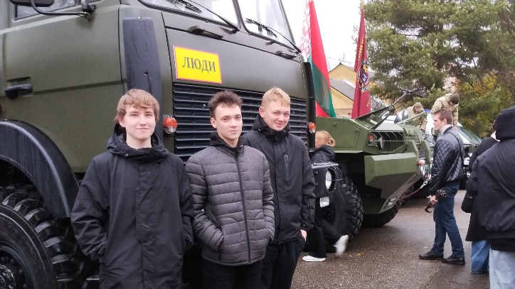
4 ноября 2024 года в рамках месячника по наведению порядка учащиеся 11 классов совместно с органом ученического самоуправления «Совет Командиров» государственного учреждения образования «Гимназия №8 г. Витебска» приняли участие в общешкольной акции «Родной школе» и произвели уборку территории, прилегающей к памятному знаку «Аллея мира, заложенная тимуровцами города Витебска в честь 40-летия Победы советского народа в Великой Отечественной войне» и мемориальной доски, посвящённой «Саду Надежды» заложенному в честь 80-летия освобождения Беларуси от немецко-фашистских захватчиков. | 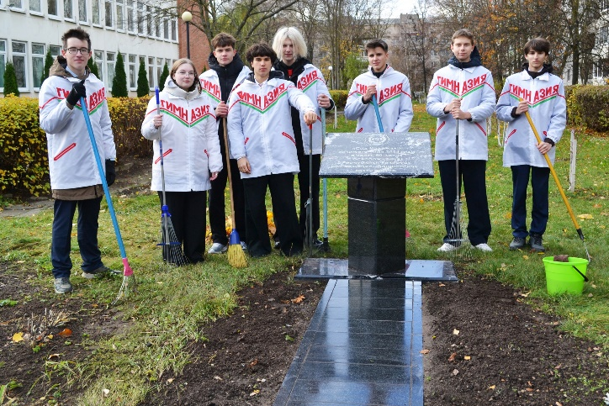
6 ноября 2024 года учащиеся 10-11 классов государственного учреждения образования Гимназия №8 г. Витебска» встретились с представителями УЗ «Витебская областная клиническая больница»  Спикерами выступили заведующая взрослым диагностическим отделением Осененко Анастасия Александровна и старшая медсестра отделения кишечных инфекций Почко А.Ю. Гости рассказали и показали ребятам в виде тренинга элементы оказания первой помощи пострадавшему и о вреде табакокурения. Орган ученического самоуправления «Совет Командиров» принял активное участие в мероприятии. | 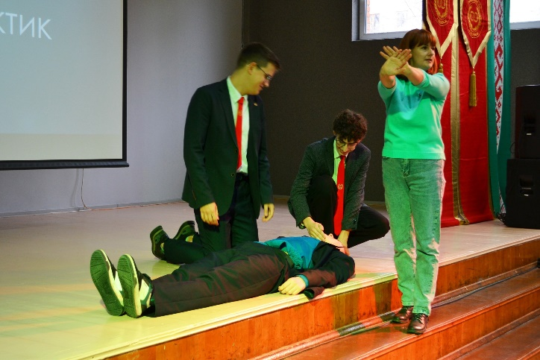
21 ноября 2024 года в рамках профилактической акции «Неделя профилактики преступлений несовершеннолетних в сфере незаконного оборота наркотиков» в государственном учреждении образования «Гимназия №8 г. Витебска» для учащихся 8-11 классов прошел правовой марафон «Весы». Орган ученического самоуправления «Совет Командиров» принял активное участие в реализации мероприятии. | 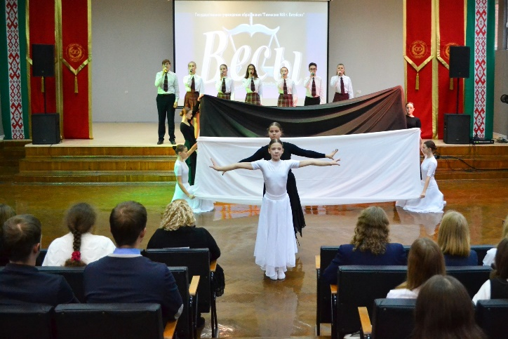
В период с 29 по 30 ноября орган ученического самоуправления «Совет Командиров» и учащиеся государственного учреждения образования «Гимназия №8 г. Витебска» приняли активное участие в мероприятиях республиканской общественно-культурной акции «Марафон Единства». Ярким финалом праздника стал масштабный гала-концерт "Время выбрало нас" в Витебском Ледовом дворце спорта. | 